Тема: СЧЕТ ДО ТРЕХ

Группа: 2 младшая
Суханова Марина Михайловна
воспитатель МБДОУ детский сад № 9

Образовательная область: Познание (ФЭМП)

Интеграция с другими областями: Социально-коммуникативное развитие, речевое развитие, физическая культура.
Программное содержание:

Обучающие задачи:
- способствовать накоплению у детей представлений о числе 3, умение считать до трех;
- уточнить и закрепить представления о числах 1 и 2, умение использовать их название в речи, сравнивать численность групп с количеством предметов.

Развивающие задачи:
- развивать внимание, речь, логическое мышление, творческие способности, фантазию, воображение;
- тренировать мыслительные операции анализ, сравнение и обобщении;
- развивать умение пользоваться мимическими мышцами.

Речевые задачи:

- побуждать детей рассуждать, развивать умение применять свои знания в беседе, добиваться связных высказываний.

Воспитательные задачи:
- воспитывать дружеские взаимоотношения;
- воспитание любознательности, познавательных интересов;
- воспитывать опыт самостоятельного преодоления затруднения и опыт преодоления затруднения способом «спросить у того, кто знает».

Структура (части и предполагаемое время):
1 часть. Игровая мотивация. Постановка задач. Актуализация знаний. Затруднение в игровой ситуации (6 мин.)
2 часть. Физкультминутка (3 минут)
3 часть. Беседа с детьми. Игра «Найди мяч» Подведение итогов (6 мин.)

Общее время: 15 минут.

Контроль за усвоением детьми программного содержания: Опрос детей, беседа.

Организация детей в каждой части:
1 часть – дети сидят на стульчиках перед доской;
2 часть – физкультминутка и игра;
3 часть – игра за столом и дети стоят полукругом.

Материалы к занятию: Игрушка клоун «Чуча», 3 лица клоуна с разными выражениями, 3 треугольных колпачка разного цвета, карточки с нарисованными на них мячами, цифры 1 2 3.

Предварительная работа:
- сформировать представление о числах 1 и 2, умение считать до двух;
- беседа о цирке, клоунах;
- ознакомить детей с эмоциями и мимикой;

Содержание (ход) | Методы и приёмы
- Введение в игровую ситуацию.  Дидактические задачи: мотивировать детей на игровую деятельность, актуализировать знания о цирке.  Дети стоят (сидят) на коврике.  - Бывали ли вы в цирке?  - Кого там видели?  Воспитатель рассказывает детям, о том, что им нужно помочь клоуну «Чуче» принять гостей!  - Актуализация знаний  «Гости пришли»  Дидактические задачи:  - Актуализировать умение детей сравнивать группы предметов по количеству путем пересчета и путем составления пар, соотносить число с соответствующей группой предметов;  - Тренировать мыслительные операции анализ и сравнение, умение пользоваться мимическими мышцами.  Дети садятся на стульчики около доски перед игрушкой клоуна. На доске находятся числа 1 2 и два треугольника (колпачка) разного цвета.  Воспитатель рассказывает:  - В гости к «Чуче» сначала пришел удивленный клоун.  (дети помогают повесить нужное лицо на магнитную доску)!  - Сколько клоунов пришло сначала? (один)  Воспитатель предлагает детям сделать удивленное лицо. (Дети высоко поднимают брови, широко открывают глаза).  - Пришел еще один клоун (на доску вешается еще 1 клоун)  - Какое настроение у этого клоуна? (радостное)  - Сколько стало клоунов (два)  Клоунам надо одеться на выступления. Сколько колпачков они привезли с собой? (Два)  - Хватит ли каждому клоуну по колпачку? (да)  Почему вы думаете что хватит? (потому что клоунов и колпачков поровну)  - Но клоуны не умеют считать и волнуются, достанется ли каждому колпачок. Что нужно, чтобы они увидели, что колпачков столько же, сколько их? (Одеть колпачки) по желанию помогают дети  - Затруднение в игровой ситуации  Продолжение игры «Гости пришли»  Дидактические задачи:  - Создать мотивационную ситуацию для образования числа три, счета до 3;  - Тренировать мыслительные операции анализ и сравнение, развивать речь и логическое мышление.  Раздается стук! Пришел опоздавший клоун.  Воспитатель вешает лицо клоуна на доску.  - Какое выражение у клоуна? (грустное)  - А вы можете сделать грустное лицо? (дети опускают уголки губ, немного прикрывают глаза)  - Как вы думаете почему он грустный? (воспитатель выслушивает ответы детей и говорит, что клоун опоздал)  - Хорошо ли опаздывать? (нет)  - Сколько теперь клоунов? (Дети начинают пересчитывать предметы хором под руководством воспитателя и проговаривают «один, два, три»)  - Кто знает какое число следует за числом два? (число три)  (Похвалить детей за правильные ответы)  Воспитатель подводит итог: при счете за числом два идет число три (воспитатель вешает число 3 на доску).  - Как получилось три клоуна (было два, пришел еще один)  - Чего теперь больше? (клоунов больше, колпачков меньше)  На последнего клоуна надевается колпачок.  - Поровну ли теперь клоунов и колпачков? (да)  - Сколько клоунов? (три)  Делается ВЫВОД: три и три – поровну!  Воспитатель фиксирует внимание детей на технике счета до трех, при счете надо проговаривать 1,2,3 и сказать: всего три предмета! | Организационный момент.  Беседа, вопросы.  Игровая мотивация.
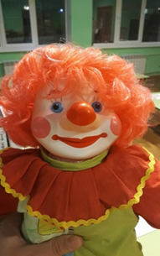

Сюрпризный момент (мотивация к проявлению заинтересованности)

Беседа, вопросы.

Игровой приём.
Словесный (совместная речевая деятельность)

Наглядный:
рассматривание картинок (лиц и колпачков, чисел).

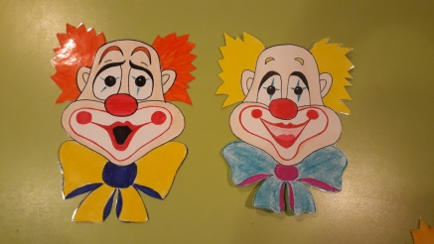

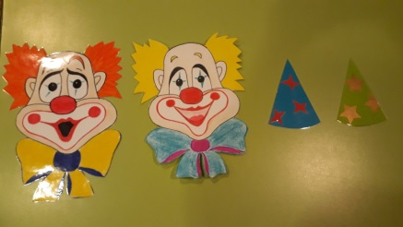
- Развивитие творческих способностей: выразительности мимики.

Создание проблемной ситуации.
Обогащение словаря.
Пояснение.
Уточнение.

Упражнение в логическом мышлении: представление о числе 3, умение считать до трех, выделении основных признаков предметов (больше, меньше, поровну).

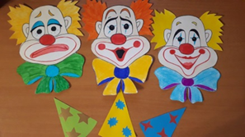

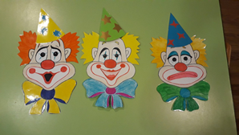

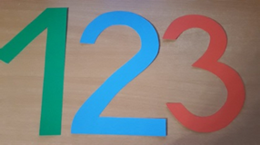

4. Физминутка (звучит музыка из цирка)  Восп. –  Чтобы не зевать от скуки, (Клоун произносит слова.)  Встали и потёрли руки, (дети поднимаются, потирают руки)  А потом ладошкой лоб – (дети стучат ладонью по лбу)  Хлоп-хлоп, хлоп-хлоп.  Щёчки заскучали тоже? (дети хлопают ладонями по щекам)  Мы и их похлопать можем.  Ну-ка дружно, не зевать:  Раз-два-три-четыре-пять.  Вот и шея. Ну-ка живо (дети похлопывают ладонями шею)  Переходим на затылок.  А теперь уже, гляди, (дети похлопывают по груди)  Добрались и до груди.  Постучим по ней на славу:  Сверху, снизу, слева, справа  Постучим и тут, и там, (дети похлопывают по животу,  И немного по бокам. затем по бокам)  Не скучать и не лениться! (дети похлопывают по пояснице)  Перешли на поясницу.  Чуть нагнулись, ровно дышим, (дети наклоняются вперёд),  Хлопаем как можно выше. похлопывают ладонями спину снизу вверх).  Молодцы!  Дыхательная гимнастика  - Игра «Найди мячи»  Дидактические задачи: закрепить умение считать до трех, тренировать мыслительные операции анализ и сравнение, развивать внимание, речь.  Воспитатель говорит детям о том, что клоуны хотят жонглировать мячами. Но они не умеют считать и поэтому просят детей помочь им взять по три мяча.  Дети подходят к столу и выбирают из лежащих на нем карточек ту, на которой нарисовано три мяча (таких карточек должно быть по числу детей). Кроме этого на столе лежат карточки с 1, 2, 4, 5 и 6 мячами.  Задание проверяется по мере его выполнения у каждого ребенка. После чего дети «отдают мячи» клоунам! | Физкультминутка, развитие внимания и воображения.  Действия по показу.  Игровой метод (мотивация к выполнению заданий, проявлению заинтересованности)  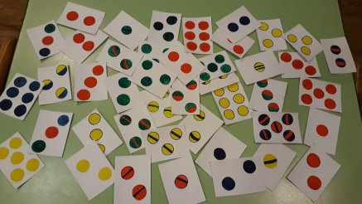
- Итог занятия.  Дидактические задачи: восстановить в памяти детей то, что делали на занятие, и создать ситуацию успеха.  Воспитатель собирает детей около себя.  - У кого мы сегодня побывали в гостях?  - Как его звали?  - А кто-нибудь приходил еще в гости к «Чуче»?  - Чем вы сумели помочь клоунам?  Воспитатель хвалит детей и говорит, что они смогли помочь клоунам, так как умеют считать до трех! | Беседа. Вопросы.

Л.Г. Петерсон, Е.Е. Кочемасова «Игралочка» практический курс математики для дошкольников (методические рекомендации) Занятие 21 стр. 75

ЭТО ДЛЯ МЕНЯ!
Дети стоят (сидят) на коврике.

- Бывали ли вы в цирке?
- Кого там видели?
Воспитатель рассказывает детям, о том, что им нужно помочь клоуну «Чуче» принять гостей!
«Гости пришли»
Дети садятся на стульчики около доски перед игрушкой клоуна. На доске находятся числа 1 2 и два треугольника (колпачка) разного цвета.

- В гости к «Чуче» сначала пришел удивленный клоун.
(дети помогают повесить нужное лицо на магнитную доску)!
- Сколько клоунов пришло сначала? (один)
Воспитатель предлагает детям сделать удивленное лицо. (Дети высоко поднимают брови, широко открывают глаза).
- Пришел еще один клоун (на доску вешается еще 1 клоун)
- Какое настроение у этого клоуна? (радостное)
- Сколько стало клоунов (два)
Клоунам надо одеться на выступления. Сколько колпачков они привезли с собой? (Два)
- Хватит ли каждому клоуну по колпачку? (да)
Почему вы думаете что хватит? (потому что клоунов и колпачков поровну)
- Но клоуны не умеют считать и волнуются, достанется ли каждому колпачок. Что нужно, чтобы они увидели, что колпачков столько же, сколько их? (Одеть колпачки) по желанию помогают дети
Раздается стук! Пришел опоздавший клоун.
Воспитатель вешает лицо клоуна на доску.
- Какое выражение у клоуна? (грустное)
- А вы можете сделать грустное лицо? (дети опускают уголки губ, немного прикрывают глаза)
- Как вы думаете почему он грустный? (воспитатель выслушивает ответы детей и говорит, что клоун опоздал)
- Хорошо ли опаздывать? (нет)
- Сколько теперь клоунов? (Дети начинают пересчитывать предметы хором под руководством воспитателя и проговаривают «один, два, три»)
- Кто знает какое число следует за числом два? (число три)
(Похвалить детей за правильные ответы)
Воспитатель подводит итог: при счете за числом два идет число три (воспитатель вешает число 3 на доску).
- Как получилось три клоуна (было два, пришел еще один)
- Чего теперь больше? (клоунов больше, колпачков меньше)
На последнего клоуна надевается колпачок.
- Поровну ли теперь клоунов и колпачков? (да)
- Сколько клоунов? (три)
Делается ВЫВОД: три и три – поровну!
Воспитатель фиксирует внимание детей на технике счета до трех, при счете надо проговаривать 1,2,3 и сказать: всего три предмета!
4. Физминутка (звучит музыка из цирка)
Восп. –
Чтобы не зевать от скуки, (Клоун произносит слова.)
Встали и потёрли руки, (дети поднимаются, потирают руки)
А потом ладошкой лоб – (дети стучат ладонью по лбу)
Хлоп-хлоп, хлоп-хлоп.
Щёчки заскучали тоже? (дети хлопают ладонями по щекам)
Мы и их похлопать можем.
Ну-ка дружно, не зевать:
Раз-два-три-четыре-пять.
Вот и шея. Ну-ка живо (дети похлопывают ладонями шею)
Переходим на затылок.
А теперь уже, гляди, (дети похлопывают по груди)
Добрались и до груди.
Постучим по ней на славу:
Сверху, снизу, слева, справа
Постучим и тут, и там, (дети похлопывают по животу,
И немного по бокам. затем по бокам)
Не скучать и не лениться! (дети похлопывают по пояснице)
Перешли на поясницу.
Чуть нагнулись, ровно дышим, (дети наклоняются вперёд),
Хлопаем как можно выше. похлопывают ладонями спину снизу вверх).
Молодцы!
Дыхательная гимнастика

Игра «Найди мячи»
- Дети клоуны хоят жонглировать! Но они не умеют считать и поэтому просят детей помочь им взять по три мяча.
Дети подходят к столу и выбирают из лежащих на нем карточек ту, на которой нарисовано три мяча (таких карточек должно быть по числу детей). Кроме этого на столе лежат карточки с 1, 2, 4, 5 и 6 мячами.
Задание проверяется по мере его выполнения у каждого ребенка. После чего дети «отдают мячи» клоунам!
- Итог занятия.
Воспитатель собирает детей около себя.
- У кого мы сегодня побывали в гостях?
- Как его звали?
- А кто-нибудь приходил еще в гости к «Чуче»?
- Чем вы сумели помочь клоунам?
Воспитатель хвалит детей и говорит, что они смогли помочь клоунам, так как умеют считать до трех!

